19 octobre

NOM: UF 1 En Salle et en Cuisine
NOM NF: Entrez en contacte
NOM ACTIVITAT9: Revoir les numéros |  | Setmana:
Continguts

Vocabulaire
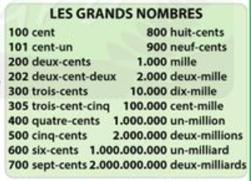

BREU DESCRIPCIÓ ORDENADA DE L’ACTIVITAT D’ENSENYAMENT I APRENENTATGE:
Seqüència activitats | Hores | Recursos
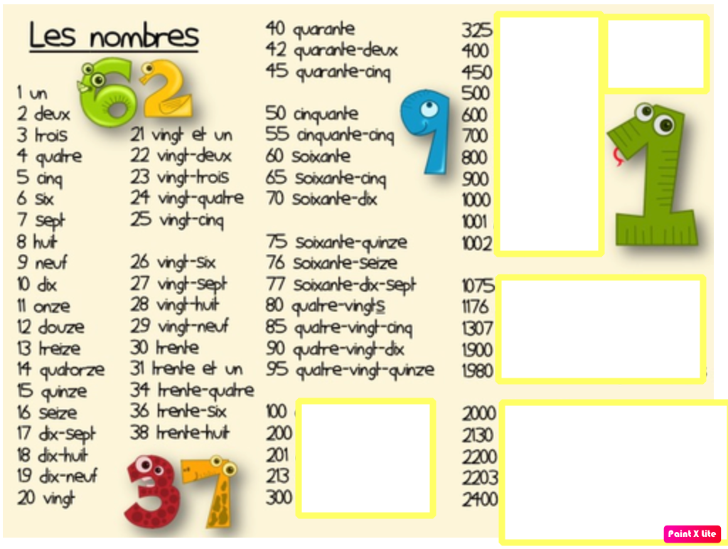  Sessió 1 | 1h
Sessió 2       a)Exercices de écrire les chiffres  b)Dictée |  | Lien
INSTRUMENTS D’AVALUACIÓ DE L’ACTIVITAT
Ftx

